

TISKOVÁ ZPRÁVA V Praze dne 31. května 2018

PASSERINVEST GROUP je šestou nejobdivovanější firmou v České Republice za rok 2018

PASSERINVEST GROUP, přední česká developerská a investiční společnost, obsadila šestou příčku mezi ALL STARS nejobdivovanějších firem České republiky v roce 2018. Zároveň společnost obhájila první místo v kategorii Činnosti v oblasti nemovitostí, služby pro podniky. Žebříček 100 obdivovaných firem České republiky každoročně pořádá a vyhlašuje sdružení CZECH TOP 100.

PASSERINVEST GROUP, česká developerská a investiční společnost známá v hlavním městě zejména díky budování multifunkčního areálu BB Centrum a v moravskoslezském kraji projektem Nová Karolina Park, postoupila v hlavní kategorii o dvě příčky oproti loňskému osmému místu
a obhájila prvenství v oborové kategorii. Potvrdila tak své výjimečné postavení v konkurenci všech firem působících v České republice.

Slavnostní vyhlášení žebříčku „100 obdivovaných firem České republiky roku 2018“, které pořádá CZECH TOP 100 proběhlo v dubnu 2018 ve Francouzské restauraci Obecního domu. Pořadí žebříčku CZECH TOP 100 je sestavováno na základě hodnocení manažerů významných společností, ekonomických a finančních analytiků, zástupců oborových sdružení, svazů a profesních asociací.

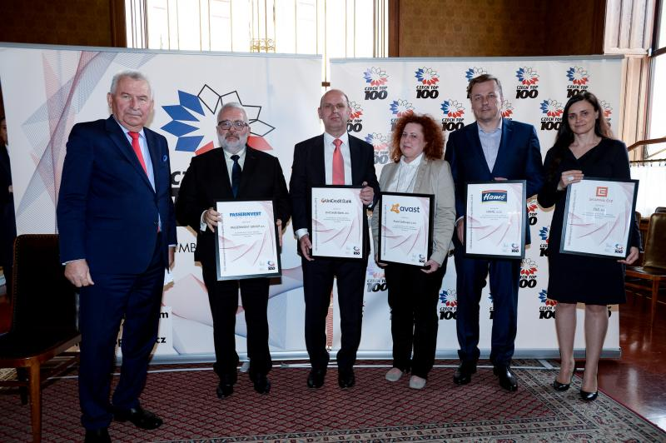

Druhý zleva: Vladimír Klouda, výkonný ředitel PASSERINVEST GROUP, přebírá ocenění

Foto: CZECH TOP 100

Více informací a fotografie v tiskové kvalitě Vám poskytne:
Kristýna Samková, Head of PR and Marketing dept.
PASSERINVEST GROUP, a.s.
Tel.: (+420) 221 582 111
Mobil: (+420) 602 186 708
E-mail: Kristyna.Samkova@Passerinvest.cz
www.passerinvest.cz, www.bbcentrum.cz

Marcela Štefcová
Crest Communications a.s.
Mobil: (+420) 731 613 669
E-mail: marcela.stefcova@crestcom.cz

O developerovi

PASSERINVEST GROUP, a. s., je ryze česká developerská a investiční společnost, jejíž jméno je spojováno zejména s realizací multifunkčního areálu BB Centrum v Praze 4 – Michli. Tímto, svého druhu nejúspěšnějším a nejrozsáhlejším projektem ve střední Evropě, si společnost založená roku 1991 Radimem Passerem vybudovala velmi dobré jméno jak na domácí, tak mezinárodní úrovni. Zásluhu na tom má nejenom kvalita realizovaných projektů a vysoká úroveň poskytovaných služeb, ale i smysl pro fair-play, vstřícný vztah k nájemcům-uživatelům budov a zodpovědnost vůči společnosti i životnímu prostředí. Ve svém portfoliu má PASSERINVEST GROUP další zajímavé developerské projekty.

